Р О С С И Й С К А Я Ф Е Д Е Р А Ц И Я

Б Е Л Г О Р О Д С К А Я ОБ Л А С Т Ь



МУНИЦИПАЛЬНЫЙ СОВЕТ МУНИЦИПАЛЬНОГО РАЙОНА «ВЕЙДЕЛЕВСКИЙ РАЙОН» ТРИНАДЦАТОЕ ЗАСЕДАНИЕ

Р Е Ш Е Н И Е

26 июля 2024 года № 2

О внесении изменений в решение Муниципального совета Вейделевского района от 29 мая 2020 года № 4

В связи с расширением спектра платных услуг населению, более качественным и доступным обслуживанием пользователей, удовлетворением возрастающих потребностей жителей района на платные услуги, оказываемые учреждениями культуры, Муниципальный совет Вейделевского района решил:
- Внести следующие изменения в решение Муниципального совета Вейделевского района29 мая 2020 года № 4 «Об утверждении тарифов на платные услуги населению, оказываемые учреждениями культуры Вейделевского района» (далее – Решение):
1.1. приложение №1 к Решению изложить в новой редакции:

Утверждено
решением Муниципального совета
Вейделевского района от 26 июля 2024 года № 2

Тарифы
на платные услуги населению, оказываемые филиалами муниципального бюджетного учреждения культуры управления культуры администрации Вейделевского района «Районный организационно-методический центр»

№ п/п | Наименование услуги | Единица измерения | Стоимость, руб.
1 | 2 | 3 | 4
1. | Вечера отдыха и танцев:
1. | рабочие дни | 1 билет | 20-00
1. | выходные и праздничные дни | 1 билет | 30-00
2. | Концерты | 1 билет | 30-00

3. | Театрализованный концерт | 1 билет | 50-00
4. | Корпоративные и семейные  вечера | 1 мероприятие | 3000-00
5. | Занятие на тренажерах | 1 час | 50-00
6. | Регистрация брака с участием творческих коллективов, в соответствии с местными обычаями и традициями | 1 регистрация | 500-00
7. | Обучение детей:  - в кружках декоративно-  прикладного творчества;  - в кружках хореографии, вокального, изобразительного искусства, фотоискусства | 16 часов  16 часов | 10-00  50-00
8. | Предоставление автоматизированного рабочего места для самостоятельной работы | 30 минут | 10-00
9. | Настольный теннис | час | 50-00 (с пары)
10. | Бильярд | час | 50-00 (с пары)
11. | Предоставление баяниста, ведущего торжества | 1 мероприятие | 1000-00
12. | Ксерокопирование | 1 страница | 10-00
13. | Проведение торжественных вечеров и юбилеев (с предоставлением творческого коллектива для музыкального оформления праздника) | 1 час | 2000-00
14. | Видеосъемка | 1 час | 500-00
15. | Видеомонтаж | 1 час съемки | 500-00
16. | Форматирование распознанного изображения | 1 страница | 10-00
17. | Сканирование графического изображения | 1 страница | 10-00
18. | Запись на диск текстовых файлов | 1 диск | 10-00
19. | Компьютерный набор текста | 1 страница | 10-00
20. | Распечатка текста | 1 страница | 10-00
21. | Поиск информации в сети  Интернет самостоятельно | 1 час | 20-00
22. | Настольные игры | 30 минут | 20-00
23.
  Караоке-вечера
  1 билет
  100-00
24. | Пользование игровой консолью | 1 час | 20-00

25. | Прокат электромобиля детского | 10 мин | 100-00
26. | Организация и проведение детских утренников | 1 час | 3000-00
27. | Ламинирование документов:  - 1 лист формата А-4  - меньше формат | 1 страница  1 страница | 25-00  15-00
28. | Печать фотографий цветная  - 10*15 см  - 13*18 см  - формат А-4 | 1 шт  1 шт  1 шт | 25-00  50-00  150-00
29. | Художественная обработка фотографий с последующей распечаткой: - 10*15 см  - 13*18 см  - формат А-4 | 1 шт  1 шт  1 шт | 50-00  100-00  200-00
30. | Показ спектаклей, дефиле, мюзиклов | 1 час | 200-00
31. | Выставки и экспозиции | 1 билет | 70-00
32. | Выездные экскурсии | 1 билет | 300-00
33. | Квесты | 1 билет | 250-00
34. | Мастер-классы:
 | - с бумагой | 1 билет | 100-00
 | - с фоамираном | 1 билет | 200-00
 | - с кожей | 1 билет | 300-00
 | - декор емкостей (банки, коробки) | 1 билет | 250-00
 | - валяние из шерсти | 1 билет | 350-00
 | - ткачество | 1 билет | 250-00
 | - нетканый гобелен | 1 билет | 250-00
 | - макраме | 1 билет | 300-00
 | - вязание | 1 билет | 200-00
 | -декоративная роспись (дерево, | 1 билет | 300-00
 | керамика, стекло)
 | - резьба по дереву | 1 билет | 200-00
 | - куклоделие (скрутка) | 1 билет | 50-00
 | - авторская кукла, тильда | 1 билет | 200-00
 | - бисероплетение | 1 билет | 100-00
 | - вышивка лентами | 1 билет | 200-00
 | - вышивка | 1 билет | 100-00
 | - с соленым тестом, глиной | 1 билет | 100-00
 | - плетение из бумажной лозы | 1 билет | 100-00
 | - игра на музыкальных инструментах | 1 билет | 150-00
 | - с материалом заказчика | 1 билет | 50-00
35. | Театрализованные представления | 1 билет | 200-00
36. | Познавательные лекции, беседы, информационные часы | 1 билет | 50-00
37. | Культурно-развлекательные программы | 1 билет | 100-00
38. | Пешие экскурсии | 1 час | 50-00
39. | Интеллектуальные игры, викторины, квизы | 1 билет | 100-00
40. | Творческие вечера | 1 билет | 100-00
41. | Музыкальные гостиные | 1 билет | 150-00

«Льготная категория населения: Бесплатное посещение учреждения:
- многодетные семьи Белгородской области;
- дети-инвалиды
- участники специальной военной операции и члены их семей, при наличии справки военкомата и документа, удостоверяющего личность:
- супруг;
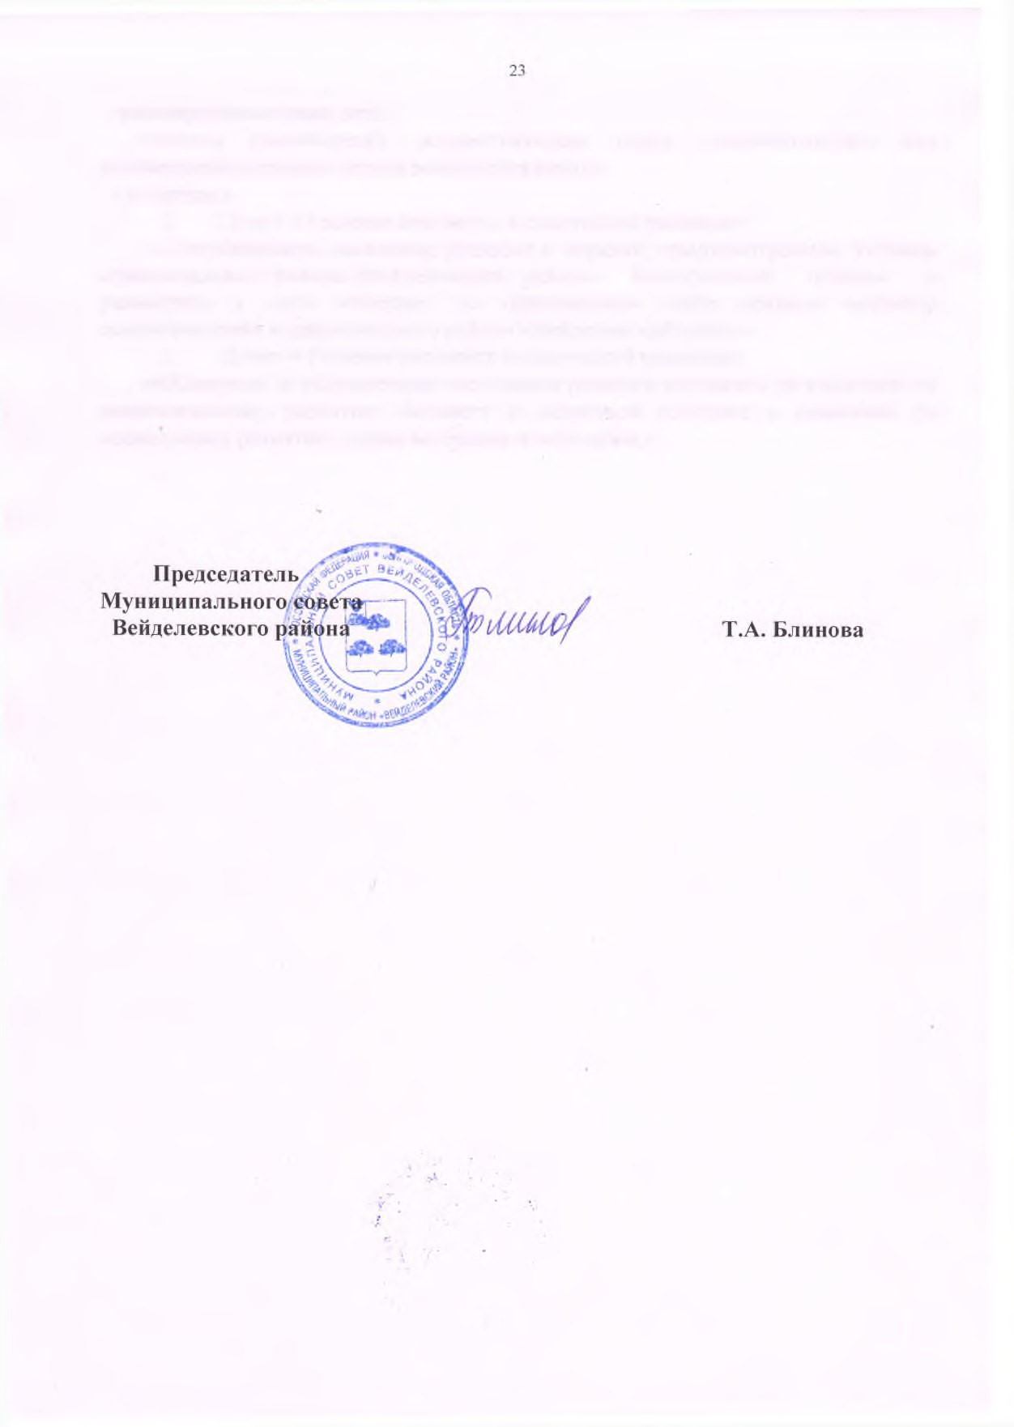
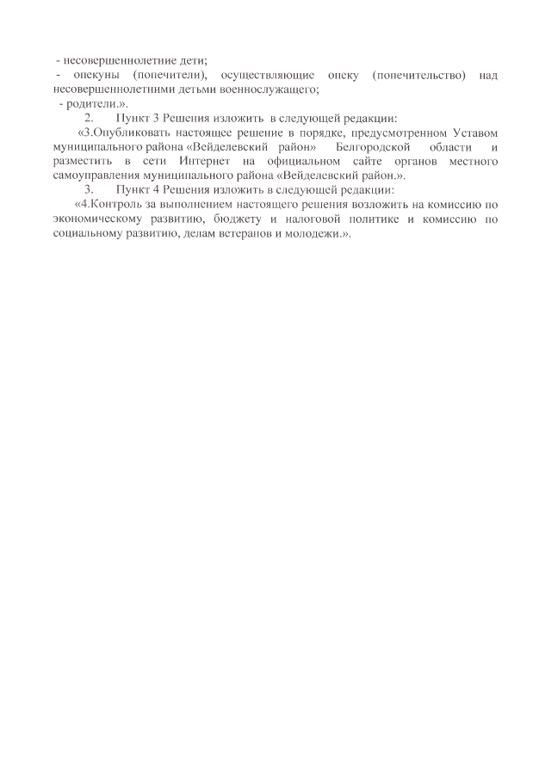
-
несовершеннолетние дети;
-

опекуны
(
попечители),
осуществляющие
опеку
(
попечительство)
над
несовершеннолетними детьми военнослужащего;
родители.».
-
2
.
Пункт 3 Решения изложить в следующей редакции:
«3.Опубликовать настоящее решение в порядке, предусмотренном Уставом
муниципального района «Вейделевский район»
Белгородской
области
и
разместить
в
сети
Интернет
на
официальном
сайте
органов
местного
самоуправления муниципального района «Вейделевский район.».
.
Пункт 4 Решения изложить в следующей редакции:
3
«4.Контроль за выполнением настоящего решения возложить на комиссию по
экономическому развитию, бюджету и налоговой политике и комиссию по
социальному развитию, делам ветеранов и молодежи.».

